Séance 3 : piloter le rover 1/2

- Faire avancer le rover vers la gauche (10’)
Aide : G D
Fais valider par un adulte
Je fais avancer mon rover de 10 vers la gauche

- Faire avancer le rover dans n’importe quelle direction (5’)
Je fais avancer mon rover vers la gauche, la droite, le haut et le bas dans un même programme

- Piloter le rover à l’aide des flèches (15’)
Je fais avancer mon rover vers la gauche, la droite, le haut et le bas à l’aide des flèches

- Rebondir sur les bords (5’)
Lorsque je touche un bord, le rover rebondit.

- Initialiser la position du rover (5’)
Quand je presse le drapeau vert, le rover doit venir se positionner au centre de l’écran.

Séance 3 : Piloter le rover 2/2

- Comprendre les coordonnées X et Y du rover (20’)
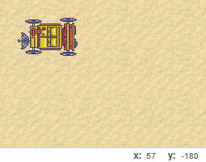
Observe bien ces indications sur ton écran et déplace le rover avec ta souris

Réclame à un adulte la fiche 33 et fait les exercices suivants
Place le rover aux coordonnées x=-100, Y=100
Place le rover aux coordonnées x=-50, Y=80
Quelles sont les coordonnées pour que le rover soit à cet endroit ?
X = ......, Y= .........
Quelles sont les coordonnées pour que le rover soit à cet endroit ?
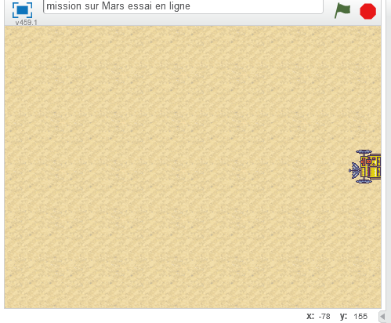
X = ......, Y= .........
Entoure la bonne réponse pour que le rover soit tout en haut de l’écran
X= -50, y=-180 ; x=-80, y=180 ; x=180, y=50
Entoure la bonne réponse pour que le rover soit tout à gauche de l’écran
X= -50, y=-180 ; x=-240, y=60 ; x=240, y=-50

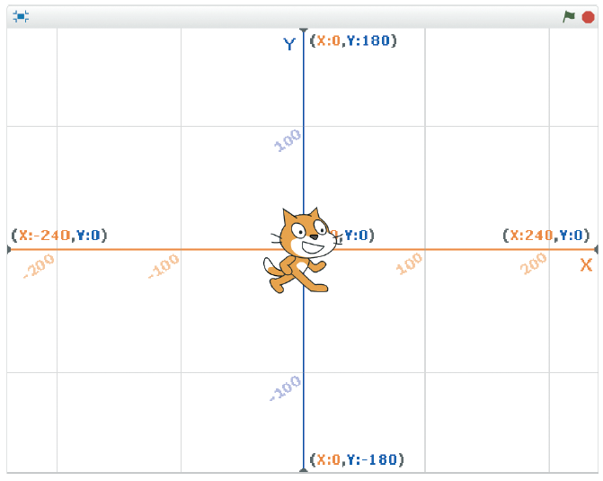
Fiche 33

